
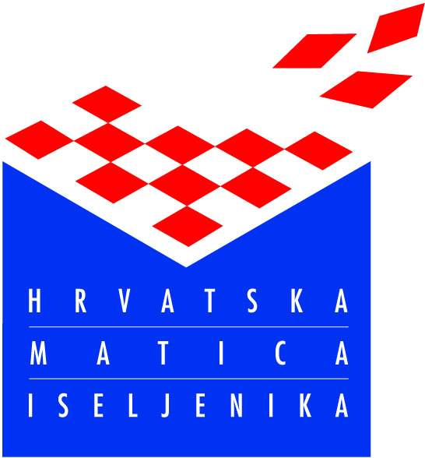
Hrvatska matica

iseljenika

SVEUČILIŠNA ŠKOLA
HRVATSKOGA JEZIKA I KULTURE

27. lipnja - 24. srpnja 2015.

UNIVERSITY SCHOOL OF  CROATIAN LANGUAGE AND CULTURE  June 27 - July 24 2015 |  | ESCUELA UNIVERSITARIA DE IDIOMA Y CULTURA  CROATA  27 de junio - 24 de julio 2015

PRISTUPNICA - APPLICATION - FICHA DE INSCRIPCION

Ime i prezime/First & last name/Nombre y apellido:

Muško/Male/Hombre: Žensko/Female/Mujer:

Datum rođenja/Date of Birth/Fecha de nacimiento:

Mjesto i država rođenja/Place & country of birth/Lugar & país de nacimiento:

Adresa/Address/Dirección:

Tel. & Fax.: Email:

Obrazovanje: navedite ime škole/studij/glavni predmet studija; Education: school/major course;
Educación: nombre de la escuela y título obtenido:

Sadašnje zanimanje/Current occupation/Ocupación actual:

Materinski (prvi) jezik/First language/Lengua materna:

Ostali jezici koje govorite/Other language spoken/Lenguas que habla:

Ocijenite svoje znanje hrvatskoga/Evaluate your Croatian language competence/Evalue su conocimiento de idioma croata:

- govorenje/speaking/expresión oral:
- razumijevanje/comprehension/comprensión:
- čitanje/reading /lectura:
- pisanje/writing/expresión escrita:

Broj police zdravstvenog osiguranja za inozemstvo i osiguranja od nesreće/Health and accident insurance policy no. for foreign countries (Croatia)/Número de póliza de seguro medico para el extranjero (Croacia) y el seguro contra accidentes:

Odaberite smještaj/Choose your accommodation/Elija tipo de alojamiento:
- Ne trebam/Not necessary/No necesito
- Smještaj u studentskom domu - dvokrevetna soba /Students'dorm accommodation - sharing 2-bed room /Alojamiento en Hogar Estudiantil - habitación 2-bed room (4 tjedna/weeks/semanas)

Broj putovnice/Passport No./El numero de pasaporte:

Ispunjena pristupnica treba stići na adresu: Sveučilište u Zagrebu, Ured za međunarodnu suradnju, Trg maršala Tita 14, 10000 Zagreb najkasnije do 22. travnja 2015. Uplata pologa prema računu Hrvatske matice iseljenika treba stići najkasnije do 29. svibnja 2015.
Completed application form should be received at the address: University of Zagreb, International Relations Office, Trg maršala Tita 14, 10000 Zagreb, Croatia no later than 22 April 2015. Deposit should be received at the Croatian Heritage Foundation no later than 29 May 2015.

Hrvatska matica iseljenika  Odjel za školstvo, znanost i šport  Trg S. Radića 3  10000 Zagreb, Croatia  Tel. (385 1) 61 15 116; fax. (385 1) 61 11 522  E-mail: lada@matis.hr  www.matis.hr | Sveučilište u Zagrebu  Ured za međunarodnu suradnju  Sveučilišna škola hrvatskoga jezika i kulture  Trg maršala Tita 14, HR-10000 Zagreb, Croatia  Tel. (385 1) 469 81 02, fax. (385 1) 469 81 32  E-mail: croatianlang@unizg.hr  www.unizg.hr

